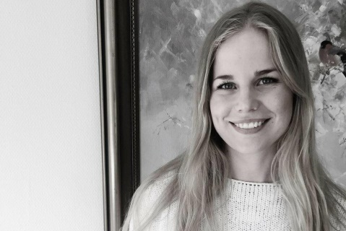

Nyköping Kammarmusikförening presenterar
Karin Osbeck
mezzo

Matilda Lindholm piano

Gamla Tingshuset Nyköping
12 februari 2017, kl 15.00

Karin Osbeck, mezzosopran
Mezzosopranen Karin Osbeck är utsedd av Folketshus och parker till 2016 års Jenny Lind-stipendiat.

Karin tog sin första sånglektion när hon var 13 år och har sedan dess drömt om att bli opera­sångerska. ”Kultur är den viktigaste grundpelaren i samhället. Konsten får oss att fundera, provocerar oss till att tänka annorlunda och berör oss på djupet. Den får oss att blomstra tillsammans och lära oss om varandra” säger Karin, som vill ägna sig åt opera eftersom hon tycker att den konstformen har en mycket speciell förmåga att beröra människor.

Idag är Karin kandidat 3 på Opera Högskolan i Stockholm. Tidigare har hon studerat vid Kulturama Grundskola, Lilla Akademiens Musikgymnasium och Vadstena Folkhögskolans musiklinje. Under sina studier har Karin sjungit roller som The Warrior i ”The Son of Heaven” vid Vadstena-Akademien och Cherubin i Figaros Bröllop på Gamla Teatern i Vadstena. Karin har varit även solist i sakrala verk av Buxtehude, Mozart, Rossini och Roman med flera. I höstas gjorde Karin sin praktik på Kungliga Operan som Herodias Page i Salome och i mars medverkar hon i rollen som Nancy i Brittens Albert Herring på Operahögskolan

Matilda Lindholm, piano
Matilda Lindholm var bara några år gammal när hon upptäckte glädjen med pianospelet och började spela fyrhändigt tillsammans med sin mormor. I sexårsåldern började hon studera piano för Gun Blüchert. Från tioårsåldern tog Matilda fyra olika graders examen i pianospel på musikskolan. Detta parallellt med körsång i Adolf Fredriks musikklasser. Efter studentexamen fortsatte Matilda pianostudierna för Anders Peterson på Vadstena Folkhögskolans tvååriga musiklinje. Det var där som hon fick upp ögonen för romansinterpretation och det kammarmusikaliska samarbetet mellan sång och piano.

För närvarande studerar Matilda tredje året på pianolinjen för professor Stefan Bojsten på Kungliga Musikhögskolan i Stockholm och kommer att ta examen i vår. Hon spelar solorepertoar, kammarmusik med olika ensembler och ackompanjerar sångare. Matilda har även spelat på flera mästarkurser för bland andra Mats Widlund, Staffan Scheja, Andrea Padova, Hans Pålsson och Jiri Hlinka.

PROGRAM

Robert Schumann (1810 – 1856)
Frauenliebe und -leben, op. 42:
Sångcykel med åtta sånger, text av Adelbert von Chamisso
- Seit ich ihn gesehen
- Er, der Herrlichste von allen
- Ich kann’s nicht fassen, nicht glauben
- Du Ring an meinem Finger
- Helft mir ihr Schwestern
- Süßer Freund
- An meinem Herzen
- Nun hast du mir den ersten Schmerz getan
Robert Schumann
Sonat i g-moll, op. 22 nr. 2, första satsen
PAUS
Giacomo Meyerbeer (1791-1864)
Ur opera Hugenotterna: Nobles seigneurs, salut!
Gösta Nystroem (1890 – 1966)
Ur Sinfonia del mare: Arien ”Det enda”
Ture Rangström (1884 – 1947)
Melodi
Pan
Francis Poulenc (1899 – 1963)
Ur songcykeln Banalités: Hôtel ; Voyage à Paris
Ur songcykeln Fiançailles pour rire: Violon
Richard Strauss (1864 – 1949)
Morgen
Franz Schubert (1797 – 1828)
Ur Schwanengesang: Liebesbotschaft
Felix Mendelssohn (1809 – 1847)
Hexenlied

